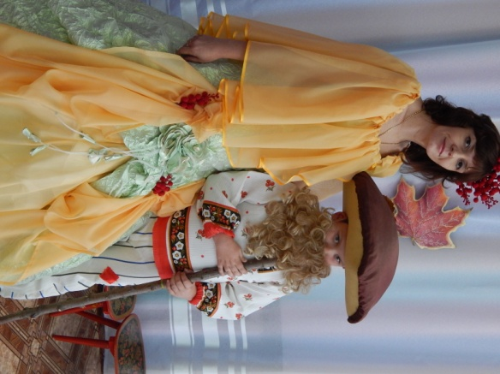Заглянул сегодня праздник в каждый дом,

Потому что бродит осень за окном.

Заглянул осенний праздник в детский сад,

Чтоб порадовать и взрослых и ребят.

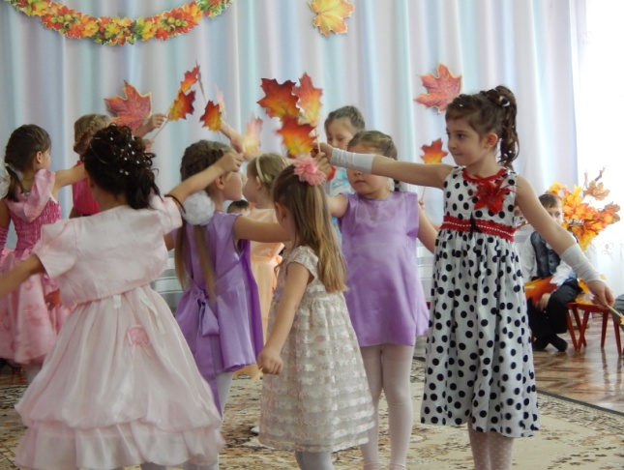30 октября в детском саду состоялся «Осенний бал». В гости к детям заглянула красавица осень. Завела с детьми хоровод, закружила их в осеннем листопаде. Дети были рады осени, рассказали ей стихи великих русских поэтов: А.С. Пушкина, М.Ю. Лермонтова, И даже тетушка- Непогодушка не испортила праздничного настроения, а вместе с детьми поиграла.

Щедрая осень одарила детей осенним урожаем яблок.

